Либерализация газового рынка в Латвии
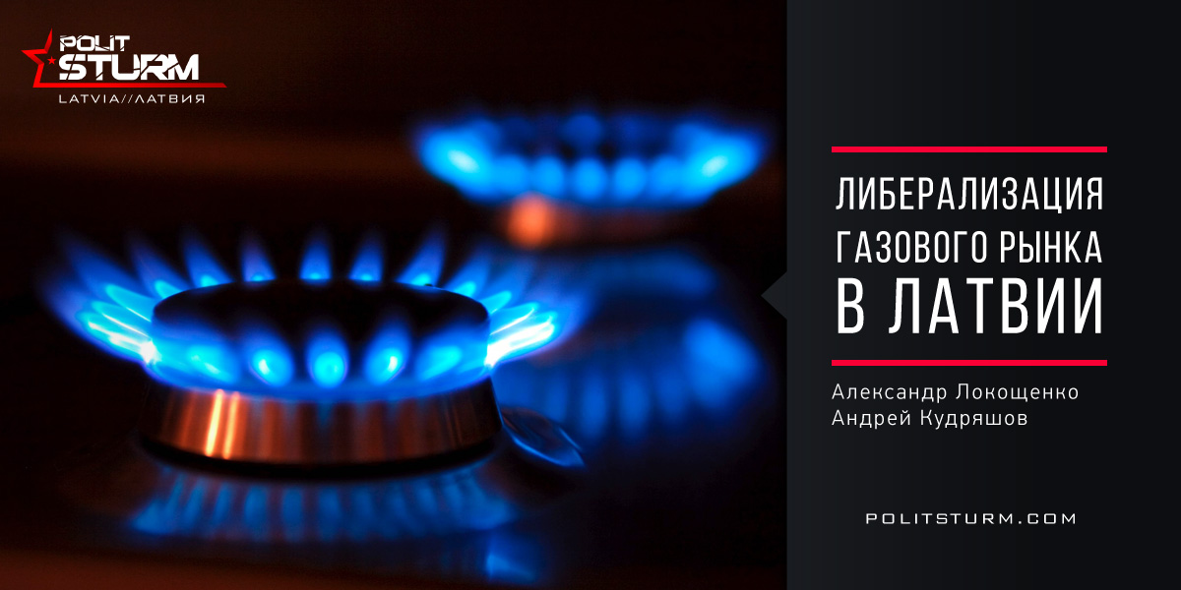

Оригинальная статья
2017-03-03
2 мин. на чтение

Либерализация газового рынка, приближающаяся к завершению – что она принесёт обычным покупателям природного газа, обычным людям, большинству населения Латвии?
На данный момент единственным поставщиком газа на латвийский рынок является компания «Латвияс газе». Акции компании принадлежат российскому и немецкому капиталу – компаниям «Газпром», «EO.N. Ruhrgas» и «Итера Латвия», а весь газ поставляется из России, больше неоткуда.
Латвийские власти решили в период с апреля 2015 года до апреля 2017 года провести разделение компании-монополиста на несколько компаний-посредников, как того требуют европейские предписания.
В результате реформирования, компания «Латвияс газе» будет разделена на два предприятия: на предприятие, оперирующее системами передачи, и на предприятие, оперирующее системами распределения природного газа.
Как это отразится на простом потребителе? Не надо быть дипломированным экономистом, чтобы понять простую логику вещей – посредничество создаёт для конечного потребителя дополнительную наценку за поставляемый товар. Это подтверждает и Юрис Савицкис, глава газовой компании «Итера Латвия». По его прогнозам, следует ожидать повышения цен на газ примерно на 30%, как это произошло и с ростом цен на электричество после либерализации рынка электроэнергии.
“Конкуренция снижает цену”, – твердят правящие политики и работающие на них экономисты. Но на самом деле, большое количество продавцов приводит к развитию перепродаж-спекуляций, увеличивающих розничную цену товара.
Простой потребитель вправе задать вопрос – зачем это нужно? Создавать посредников-паразитов, разделять компанию, что неминуемо приводит к удорожанию конечного продукта, появлению очередной порции кабинетных бездельников – зачем?!! Абсурд ещё и в том, что газ по-прежнему будет поставляться из России, от монопольного поставщика, поэтому в нагромождении лишних компаний и операторов-посредников нет никакой необходимости.
Но это и есть та логика, по которой строится вся рыночная экономика и либеральная идеология. Ведь вся логика либерализации и рыночной экономики подчиняется догме об обязательном получении как можно большей прибыли. Как раз увеличение доходов газовых торговцев и является целью, а для этого проще всего поднять цены! Догмы либеральной капиталистической экономики отрицают общественные потребности и социальные функции. А государство такой экономике и господствующему классу нужно только как «ночной сторож» для охраны присваиваемого ими продукта и прибыли с него.
С точки зрения простых людей, покупающих газ для кухонной плиты, действия политиков и правительства сегодня выглядят неумными, так как приводят к автоматическому подорожанию платы за предоставляемые услуги. Но в этом-то и состоит противоречие капиталистической экономики – она ориентирована отнюдь не на здравый смысл, а на удовлетворение потребностей продавцов и перекупщиков газа. Безусловно, это закладывает очередную мину под фундамент и без того уже деградировавшей экономики Латвии, и в перспективе ведёт к усугублению кризиса в экономике, а затем в социальной сфере.
Оперируя для отвода глаз “научными” политическими и экономическими терминами, правительство сознательно вводит латвийское население – простых потребителей газа, в заблуждение. За все 25 лет существования буржуазно-националистического режима не было сделано ни одного выдающегося достижения. Все эти годы латвийское государство держалось исключительно на распродаже общественной советской собственности, перераспределении европейских фондов, продаже лесов и земли.
В этих условиях социалисты предлагают коренным образом пересмотреть порочную практику в экономике Латвии. Ведущие отрасли народного хозяйства и естественные монополии необходимо вернуть под полный контроль государства, впоследствии обеспечив на этих предприятиях контроль непосредственно через простых потребителей газа, чтобы с ними пришлось считаться тем, кто сейчас мечтает только о получении максимальной прибыли. Социальные услуги не должны являться товаром, ведь пользоваться ими в полной мере для удовлетворения своих насущных потребностей – естественное право человека. Ведь в конечном итоге, сам народ, основной потребитель газа, через отъём добавочной стоимости со своего труда несёт постоянную прибыль владельцам капитала и пользу экономике, обеспечивая поступление налогов в казну государства. Следовательно, он должен участвовать и в определении ценовой политики, и в контроле за предоставлением социальных услуг, в том числе – за обеспечением населения природным газом по доступной и адекватной цене.
Александр Локощенко, Андрей Кудряшов

Оригинальная статья

